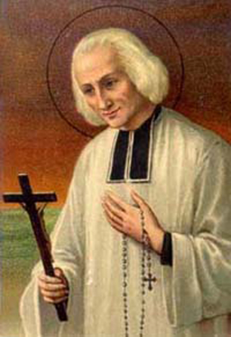
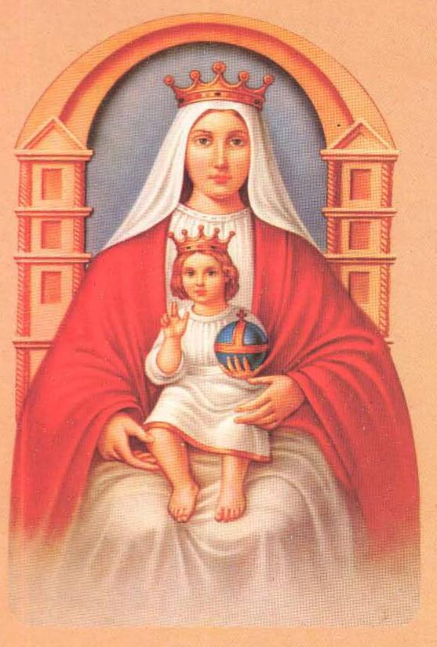
Oremos siempre por nuestros sacerdotes
Orar es Aceptar
* Lo central de su vida, como sacerdote, era celebrar la Misa. La Misa era lo más grande para él. Durante sus cuarenta años en Ars, antes de celebrar la misa (de ordinario a las siete de la mañana) se preparaba durante casi una hora de oración... ¿era tan grande lo que iba realizar!: "Si uno tuviera suficiente fe, vería a Dios escondido en el sacerdote como una luz tras su fanal, como un vino mezclado con el agua. Hay que mirar al sacerdote, cuando está en el altar o en el púlpito, como si de Dios mismo se tratara". (Santo Cura de Ars)

Viernes 11 de septiembre de 2009 María de Coromoto
Padre de misericordia, que desde el comienzo de nuestra historia nos has puesto bajo la maternal protección de la siempre Virgen María, Madre de tu Hijo, a la cual veneramos bajo la advocación de Coromoto: concédenos por su intercesión, vivir nuestro bautismo y hallar el progreso de nuestra patria por caminos de justicia y de paz. Por nuestro Señor Jesucristo.
Lectura del libro del Eclesiástico
Salmo responsorial. Tú eres el orgullo de nuestro Pueblo.
Gálatas 4,4-7
Lucas 2,15-19 “Los pastores se dijeron unos a otros: Vayamos hasta Belén, para ver eso que el Señor nos ha anunciado. Se fueron, pues, a toda prisa y encontraron a María, a José y al niño, recostado en el pesebre. Después de verlo, contaron lo que se les había dicho de aquel niño, y cuantos los oían quedaban maravillados. María, por su parte, guardaba todas estas cosas y las meditaba en su corazón”
Dios con nosotros
- El “Emmanuel”
- Esto aconteció un día en el que un mensajero de Dios dijo a María: “Tendrás un hijo y le pondrás por nombre Jesús”
- En el nombre estaba encerrada la misión: será el “Salvador” de la humanidad.
- Con el nacimiento de Jesús empieza una nueva etapa en la historia de la humanidad.
Jesús nos llegó
- Por medio de María.
- La imagen que tenemos de santa María de Coromoto es un “icono de maternidad”
- María se presenta ante nuestro pueblo con Jesús en su regazo.
Encontraron a María con el niño
- Lucas nos presenta un grupo de pastores que reciben la noticia del nacimiento de Jesús.
- La manifestación de María de Coromoto acontece también entre las gentes sencillas del campo.
- Para ellos, la aparición de María también fue una sorpresa.
María hacía dos cosas
  - Guardaba vivo el recuerdo de las cosas que habían acontecido. Ella era conocedora de la Buena Noticia que también habían recibido los pastores: “Hoy les ha nacido en la ciudad de David el Salvador, el Mesías y Señor” (Lc 2,11)
  - “Estas cosas las meditaba en el corazón”. Necesitaba un tiempo para profundizar en el misterio de aquel hijo que tenía en sus brazos. Tenía una gran misión por delante: salvar a la humanidad.
Este día es un tiempo de gozo para nuestro pueblo
- Pero es también un tiempo propicio, para contemplar lo acontecido, y para meditarlo en el corazón.
- El bullicio de la fiesta no puede distraernos de esta contemplación.
- Hemos escuchado el mensaje. Como María recibámoslo con gozo. María dio una respuesta al mensaje de Dios: “Hágase en mí según tu palabra” (Lc 1,38). Disponibilidad total.
- Los pastores tampoco quedaron indiferentes.
- Volvieron a encontrarse con la gente.
Vivamos como hijos de María.

mrivassnchez@gmail,com

